РОТОВАЯ ПОЛОСТЬ
Ротовая полость —начинается ротовой щелью между губами и заканчивается входом в глотку — зевом. Боковые стенки ротовой полости образуют щеки. Крышу составляют твердое и мягкое нёбо. Вентральную часть ротовой полости между деснами резцовых и коренных зубов обозначают дном ротовой полости. Язык заполняет закрытую ротовую полость от дна до ее крыши и зева.
Губы. Верхняя губа и нижняя губа ограничивают ротовую щель, ведущую в ротовую полость. На месте соединения губ образуется угол рта .
Стенки губ состоят из трех слоев, снаружи покрыты кожей, с внутренней стороны — слизистой оболочкой. Между ними расположены круговая мышца рта и входящие в губы мышцы-подниматели, мышцы-опускатели губ, обеспечивающие подвижность губ.
У собак губы малоподвижны и почти не участвуют в захватывании пищи. Твердую пищу собаки захватывают зубами, а жидкую – языком. У собак на волосатой коже верхней губы обозначен желобок, переходящий в безволосое носовое зеркальце, на поверхности которого открываются ноздри.
Щеки образуют боковые стенки ротовой полости. Снаружи щека покрыта кожей, со стороны преддверия — слизистой оболочкой с многослойным плоским эпителием. Между кожей и слизистой оболочкой находятся щечные мышцы и жировое тело щеки — corpus adiposum buccae из скопления жировой ткани с прослойками соединительной ткани. Упругое соединительнотканное жировое тело препятствует образованию складок щек и предупреждает прикусывание щек зубами.
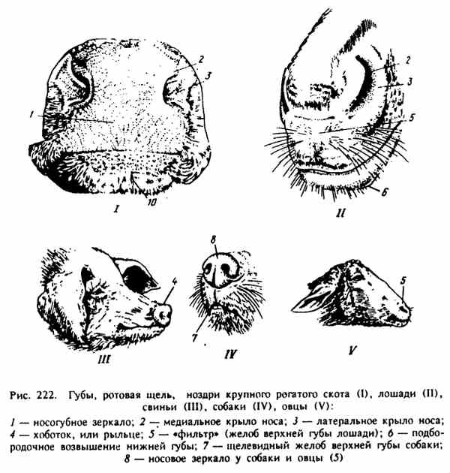
Рис. Губы, ротовая щель, иоздри крупного рогатого скота (I), лошади (II), свиньи (III), собаки (IV), овцы (V)

Твердое нёбо. Костная основа твердого нёба состоит в передней части из нёбных отростков резцовых костей, в средней части — из нёбных отростков верхнечелюстных костей, а в задней части — горизонтальней пластинки нёбной кости. Поверхность слизистой оболочки твердого нёба разделена на правую и левую симметричные половины продольным тонким возвышением, названным нёбным швом слизистой оболочки. По бокам шва лежат поперечные валики. На валиках — мелкие сосочки. Такой рельеф слизистой оболочки приспособлен для перемещения и измельчения пищи при жевательных движениях языка. Количество нёбных валиков у собак 9—10.
Мягкое нёбо, или нёбная занавеска, опускается от каудальной части твердого нёба в просвет зева в направлении к корню языка. Ее свободный край обозначают нёбной дугой.
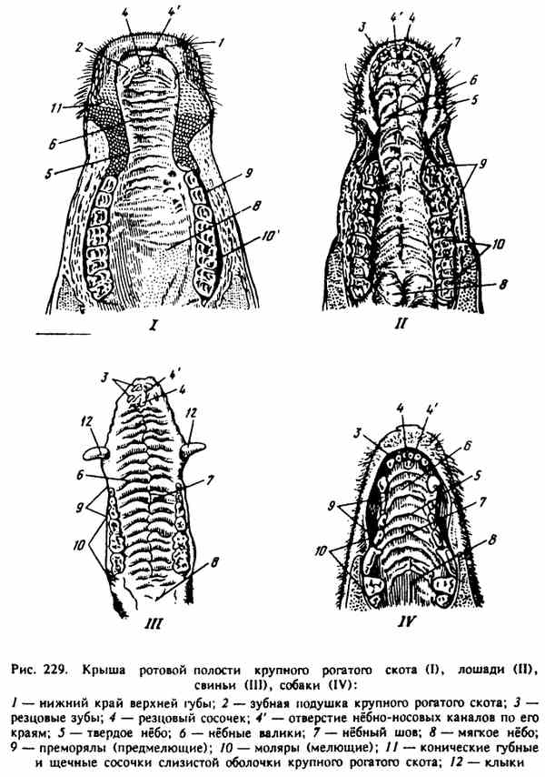
Поверхность мягкого нёба, обращенная к глотке, покрыта слизистой оболочкой с однослойным многорядным мерцательным эпителием и бокаловидными клетками, выделяющими слизь. На стороне, обращенной к ротовой полости и зеву, слизистая оболочка его покрыта многослойным ороговевающим эпителием, устойчивым к механическим и химическим воздействиям корма.
От мягкого нёба справа и слева к корню языка отходят складки слизистой оболочки — нёбно-язычные дуги — arcus palatoglossus. В сторону глотки от него идут складки — нёбно-глоточные дуги — arcus palatopharyngeus.
В мягком нёбе расположены миндалины в виде складок и углублений слизистой оболочки, в стенках которых находятся лимфатические фолликулы. Различают: парные нёбные миндалины расположены позади нёбно-язычных дужек; непарную миндалину мягкого нёба, расположенную на площади нескольких квадратных сантиметров на поверхности мягкого нёба у лошадей и свиней. У крупного рогатого скота и собак не развиты. Есть в виде нескольких фолликулов.
Язык - мускульный орган, состоящий из поперечно-полосатых мышц с волокнами, идущими в различных направлениях. Благодаря сокращению отдельных мышечных групп, язык может производить всевозможные движения, что позволяет захватывать им жидкую пищу, воду, подкладывать под зубы и проталкивать пищу в глотку. На боковой поверхности языка и на его спинке имеются вкусовые сосочки - нитевидные, грибовидные и листовидные. У собак, кроме того, язык является органом терморегуляции.
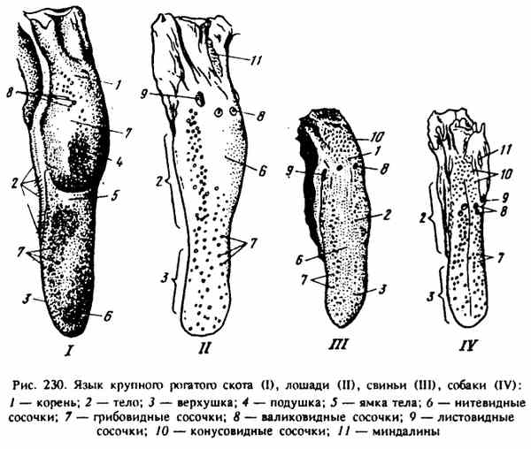
Строение зуба. Зубами собака пользуется для захватывания, откусывания и разрывания пищи, а также для защиты и обороны. Верхняя челюсть собак содержит 20 зубов, нижняя - 22. У собак по 6 резцов на каждой челюсти, 4 клыка и 12 коренных зубов на верхней и 14 - на нижней челюсти. Смена молочных зубов на постоянные у собак происходит в возрасте от 3 до 6 месяцев. Каждый зуб состоит из очень плотного вещества - дентина, служащего основой зуба. Снаружи дентин покрыт эмалью. Внутри зуба имеется полость, содержащая зубную мякоть - пульпу. В пульпе проходят кровеносные сосуды и нервы (рис. 1).
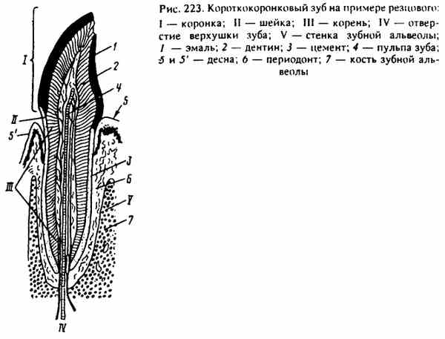
В ротовую полость открываются три пары слюнных желез: подчелюстная и подъязычная - в подъязычной бороздке, околоушная - на уровне 3-5-го верхних коренных зубов. Как правило, слюна выделяется одновременно всеми слюнными железами и представляет смесь выделений этих желез. Кроме того, имеется большое количество мелких слюнных желез, рассеянных в слизистой оболочке ротовой полости, секрет которых поддерживает ее во влажном состоянии. Секрет околоушных желез преимущественно серозный и содержит малое количество органических веществ, а секрет подчелюстных желез - смешанный, включающий серозный и слизистый секрет.
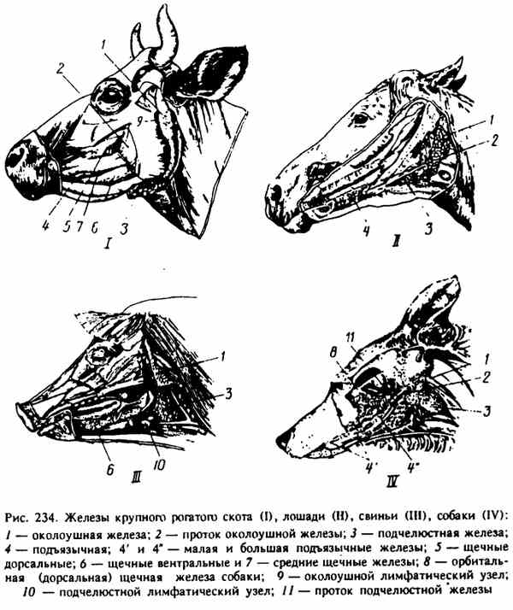
Глотка представляет собой совместный путь для пищи и воздуха. Через глотку из носовой полости в гортань и обратно попадает воздух при дыхании. Через нее же из ротовой полости поступает в пищевод пища и питье. Глотка – воронкообразный орган, покрытый слизистой оболочкой, в которой заложены слизистые глоточные железы и лимфатические фолликулы, расширенной своей частью обращенный в сторону ротовой и носовой полостей, а суженным концом – к пищеводу. С ротовой полостью глотка сообщается посредством зева, а с носовой полостью – посредством хоан. В верхней части глотки открывается отверстие евстахиевых труб (слуховых), при помощи которых глотка сообщается с барабанной полостью среднего уха.
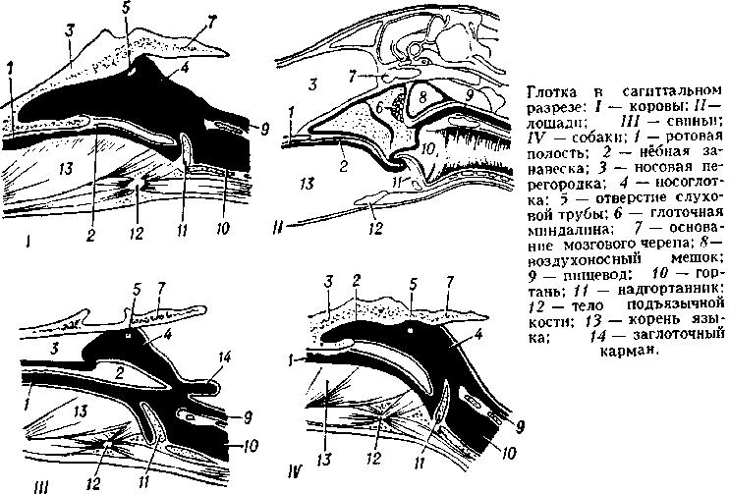

Пищевод – простой полый орган, представляющий мышечную трубку, стенки которой состоят из поперечно-полосатой мышечной ткани. Слизистая оболочка пищевода выстлана эпителием и собрана в продольные, легко расправляющиеся складки. Наличие складок обеспечивает расширение пищевода. У собак пищевод на всем протяжении содержит большое количество желез. Пищевод транспортирует пищу из глотки в желудок, несмотря на прием пищи, он всегда остается пустым.

